V2 ; pubchabal1 ; Labeyrie
elle est super________ ___________! tu as vu l’ambiance, la déco, c’est top !
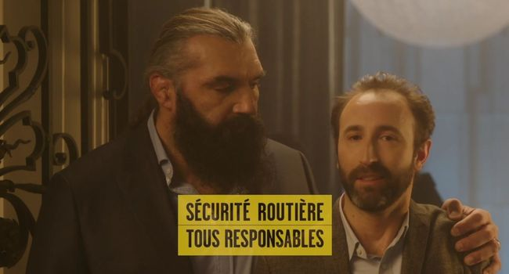
tu as vu_____________________en plus ?
oui m’enfin________ ____________parce que le physio n’a pas l’air commode
éthylotest positif, mademoiselle
Babette regarde ! mmm. il y a Julien il est en train de se faire recaler à la___________ ! mais oui son test est positif, il __________à la maison, un_____________c’est tout !
non, non monsieur, c’est pas possible, il_______ ________________vous faire accompagner
eh oui, amusez-vous, ________________________________________
et si____________________a trop____...on ne le laisse pas reprendre le_______________ ; car quand on tient à quelqu’un, on le retient
pub Cristaline1 pubcrista1
C’est bien mon petit___________________!
Je ne suis pas ton petit bouchon ! Ton petit bouchon, c’est lui ! Le nouveau bouchon Cristaline. Il s’ouvre________________’au bout pour boire ta Cristaline sans être gêné. Et clac il se referme, là c’est qu’il est petit bouchon ! C’est lui mon petit bouchon ! De Cristaline. Nouveau bouchon Cristaline.
pubcrista2
Le bouchon Cristaline peut_________________en un seul clic. Il reste________________à la bouteille pour pas le perdre dans la nature. Et clac, il se referme ! Nouveau bouchon Cristaline !
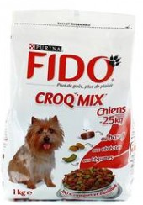
pubfido1
On dirait que ces chiens veulent nous montrer quelque chose : les____________complets Fido Croq Mix. Des croquettes à la forme unique et une texture si_________________________croquante que les chiens feraient vraiment_____________________________pour nous en faire acheter. Fido Croq Mix 100% complet, 100% plaisir. Et pour encore plus de plaisir, découvrez les________________________ ________________ Fido
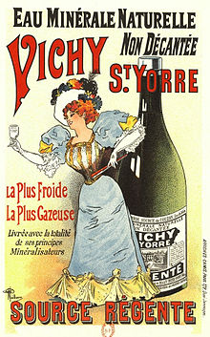
pubstyorre1
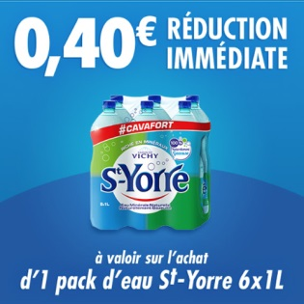
Allô ? Carole ? c’est ton estomac à l’________________ ! Oui, ton estomac. Non, tu as bien mangé là. Je n’en_________plus. Et ben voilà Saint-Yorre ! Pour digérer___________de l’eau minérale et Saint-Yorre est une eau minérale naturellement riche en minéraux, Ah Saint-Yorre ! Avec Saint-Yorre ça va fort ! Très fort !
pubburger1
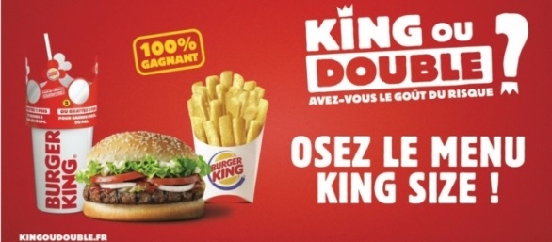
Je te jure la vérité incroyable : je me suis ben....repéré...
ça va Pierre ? ça va......
___________________________________________ ? non.....
et ça tu comptais m’en parler un jour ? ah mais, mais
donc tu avais un ticket King ou Double de chez Burger King ; tu_______________la première case, tu as un whopper, bravo ! mais sans rien me demander, tu_______________de gratter la deuxième case....et tu te retrouves avec quoi Pierre ?______________________________________ !
mais mon choupie, c’est pas ça, c’était pour nous avoir un_________________, une moto, 50 000 euros....
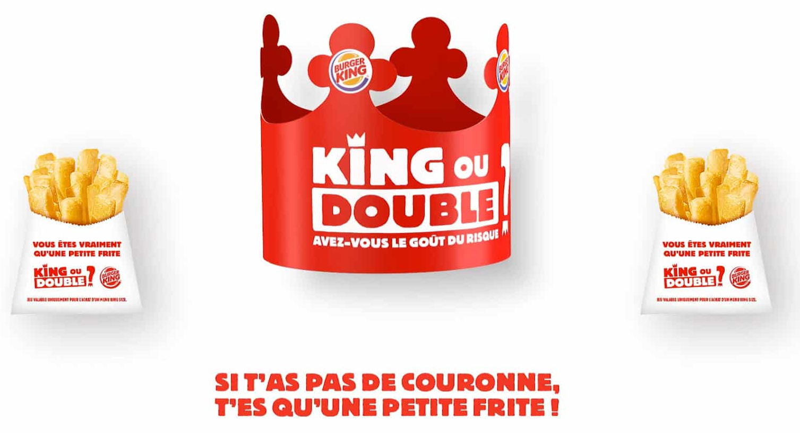
tu_____________un whopper Pierre ! un whopper ! Je crois que je ne peux plus jamais te faire confiance !
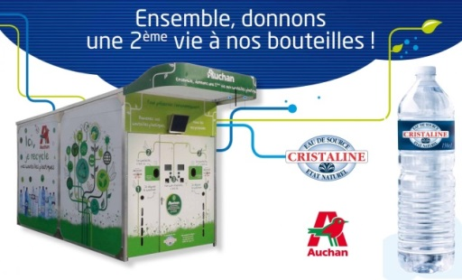
Avec King ou Double de Burger King, grattez une fois, gagnez ! grattez une deuxième fois pour_______________ ______________, ou pas.... !
Mmm, Burger King
pubcrista3
Cristaline a toujours eu une approche novatrice et visionnaire en________________de recyclage. Ça fait 25 ans que Cristaline favorise le recyclage en participant financièrement à la collecte et au_______des bouteilles après_______________________, toutes les bouteilles sont en plastique 100% recyclable, encore faut-il les recycler
nous Cristaline nous avons fait un____________inédit de créer notre propre usine de plastique recyclé, cela________________d’intégrer directement du plastique recyclé dans la fabrication de nos bouteilles, c’est le cercle vertueux du recyclage en France et on est les seuls à le faire dans le_____________, aujourd’hui les bouteilles 1 litre 5 Cristaline intègrent 20% de plastique recyclé ;
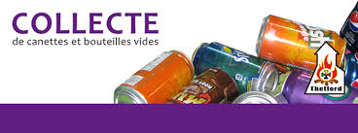
au-delà de la prouesse technique, c’est_________________une prouesse économique car sans surcoût pour le consommateur ce n’est pas par hasard si aujourd’hui Cristaline est choisie par plus d’un_____________sur deux
Cristaline est l’eau préférée des Français
